PONEDJELJAK, 11.5.2020.

1. RAZRED

1.sat – HRVATSKI JEZIK

Profesor Baltazar - „Hanibalove Alpe” - crtani film

Što bi ti napravila da imaš čarobni stroj?
U ovom crtanom filmu pogledaj što je napravio Profesor Baltazar.

https://youtu.be/9QNah2BpgP0

Kakav si film pogledala? Tko su likovi u ovom crtanom filmu? Kamo je otputovao profesor Baltazar? Koga susreće na svom putu? Kako im je Baltazar pomogao? Pomažeš li ti kome? Ispričaj.
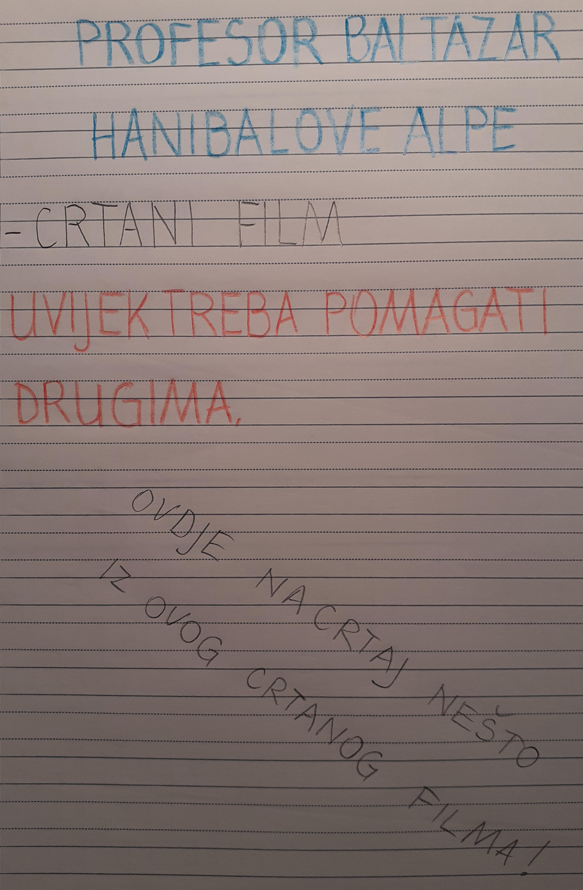
Uvijek treba pomagati drugima.
U pisanku zapiši:

Isprintaj listić koji je zadnja stranica u ovom dokumentu i riješi ga!

2. sat – MATEMATIKA

Zbrajanje i oduzimanje 10+3, 13-3 – vježbanje i ponavljanje

- u RADNOJ BILJEŽNICI riješi zadatke na 79. stranici i
u ZBIRCI ZADATAKA na 102. i 103. stranici

3. sat – TZK

- vježbaj uz učitelja i sportaše u „Školi na trećem” na HRT3

4. sat – PRIRODA I DRUŠTVO

PROLJEĆE – VREMENSKE PRILIKE, BILJKE I ŽIVOTINJE – obrada

Da bi ponovila naučeno o proljeću riješi zadatke u UDŽBENIKU na stranici 42. i 43.
Poslikaj i pošalji mi da vidim kako si riješila.
Skeniraj kód uz naslov i ponovi i na e-sferi ako želiš.
5. sat – DOD – HJ
U pisanki ispod bilješki o crtanom filmu nacrtaj nešto što ti se svidjelo u filmu.

